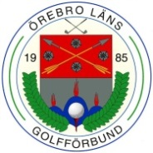
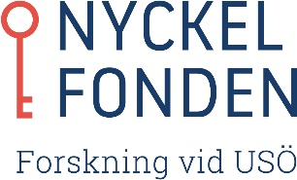

TÄVLINGSVILLKOR Nyckelhålet 2021

Allmänt Nyckelhålet är en partävling, öppen för damer i klubbar/anläggningar inom ÖLGF samt Arboga GK. Tävlingen arrangeras i samarbete med Nyckelfonden och tävlingsavgifterna går oavkortat till den medicinska forskningen i länet via Nyckelfonden. Tävlingen spelas med klubbkval vid tre tillfällen på varje klubb/anläggning inom ÖLGF och Arboga GK och en final spelas på Kumla GK den 5 september.

Deltagare Damer 18 år och äldre. Anmälan i par eller som en ensam spelare, och blir då ihoplottad med annan spelare. För deltagande i finalspelet krävs att man kvalificerat sig i något av klubbkvalen. Man kan spela med olika partner i de tre klubbkvalen, men kan enbart spela med en av dem om man kvalificerar sig till finalen.

Avgift Anmälningsavgiften för klubbkvalen är 75 kr per person och kvaltillfälle. Anmälningsavgiften i finalen är 250 kr per person inkl greenfee, lunch och pris. Den totala anmälningsavgiften tillfaller Nyckelfonden.
Alla anmälningsavgifter kan skickas till ÖLGF, Bg 978-3796, efter alla kvaltävlingar alternativt kan ÖLGF skicka faktura till arrangören.

Spelsätt Parspel över 18 hål. IrGs slaggolf i både kvalspel och finalspel.
& Spelform Tävlingen genomförs i en klass. Tre kvaltillfällen arrangerar varje klubb/anläggning som deltar i Nyckelhålet 2021.

Handicap Alla spelare med exakt handicap får delta. Spelarnas handicap ska vara korrekt förda. Kontrolleras vid behov i GIT.

Anmälan Kvalificeringstävlingarna läggs upp i GIT tävling och anmälan görs av spelarna på Min golf. Finaltävlingen läggs upp av ÖLGF.

Finaldeltagande 20% av deltagarna i respektive kvalomgång från varje arrangör går vidare till finalspel den 5 september. Ansvariga inom ÖLGF har efter den 15 augusti möjlighet att vid behov fylla på med ytterligare par.

Prisbord Det finns inget krav på prisbord i kvalspelen, men om någon arrangör vill dela ut priser så finns inget hinder för detta.
Vid samtliga tidigare finalspel fick alla spelare i finalen pris, vilket vi även hoppas är möjligt 2021.

Övrigt Tävlingarna genomförs enligt:
- Spel- och Tävlingshandboken 2020
- Regler för Golfspel 2019
- World Handicap System 2020
- Arrangörsklubbens Lokala Regler och Tävlingsvillkor

Ansvariga ÖLGF Ann-Charlott Sundh-Persson och Liselott Abrahamsson

